



机电系统建模、辨识与控制·实验报告
（本科）

课程名称： 机电系统建模、辨识与控制
学院： 机械工程学院
专业： 机械工程
学号： 3220103259
姓名： 刘侃
指导教师： 李宏娟

2025 年 11 月 2 日

实验一 运动控制基础实验

一、实验目的
- 熟悉并掌握 Simulink 代码生成的流程
- 掌握对直线电机进行控制的基本原理和方法
- 熟悉旋转编码器的基本原理，掌握通过控制系统对编码器进行数据采集的方法
- 了解机电一体化的两个重要内容：传感技术和运动控制技术

二、实验设备
- 直线电机一级倒立摆系统
- 计算机MATLAB平台

三、实验内容
- 打开控制箱的前后开关
- 打开MATLAB软件，打开实验案例包
- 编译部署，将对应的程序导入人机交互软件
- 打开人机交互界面进行实际测试

四、实验结果
- 倒立摆角度和位置测试
 | 记录值
摆杆角度0°位置 | 顺时针旋转180°
摆杆角度180°位置 | 顺时针旋转360°
摆杆角度-180°位置 | 起始位置0
滑块的0mm位置 | 起始位置0
导轨最左端位置数值(估算) | 190.60mm
导轨最右端位置数值(估算) | -205.67mm
实验思考 | 摆杆顺时针转动为正角度;  摆杆计数最多转圈数的限制为记录该数据的数据类型值的上限；
- 运动测试

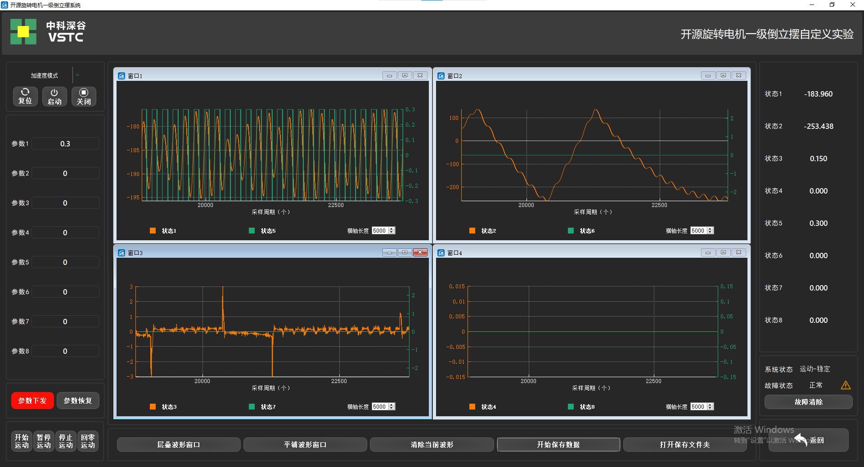
图 1 顺摆实测截图
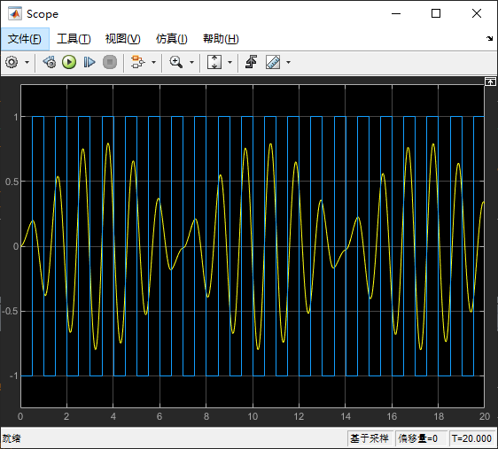
图 2 顺摆仿真截图
交互界面，输入0.3A目标电流，滑块向左运动；输入-0.3A目标电流，滑块向右运动。

五、实验思考
在顺摆或倒立摆控制实验台中，程序的输入端口在 Simulink 的实物控制模型中进行指定。编译并部署程序后，可以通过人机交互界面在相应的参数位置设置控制参数，并将其下发至控制系统。系统的数据采集主要依靠机械装置中配置的传感器完成，传感器将检测到的信号上传至计算机，并在人机交互界面上实时显示。

实验二 顺摆/倒摆系统的建模与仿真实验

一、实验目的
掌握对实际系统进行机理数学建模的方法，利用MATLAB对系统模型进行方针和分析，通过比较仿真与实验测试系统的开环响应特性，评估数学模型的有效性

二、实验原理
- 倒立摆/顺摆系统传递函数模型建模
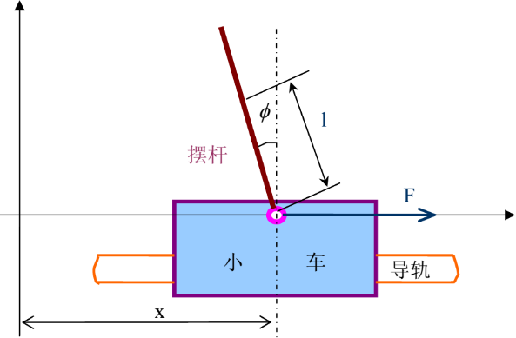
图 3 直线一级倒立摆系统示意图

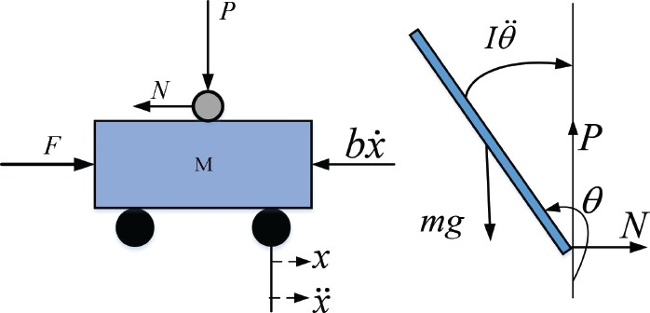
图 4 小车及摆杆受力分析
摆杆质心位置
$$a_{p}=\left(x-l\sin{φ}\right)i+l\cos{φ}j$$
摆杆在𝑥，𝑦方向上的加速度可由质心位置的二阶导求得，摆杆在𝑥,𝑦方向上的受力有
$$\left\{\begin{aligned}F_{x}=ma_{x}=m\ddot{x}+ml\sin{φ}{\dot{φ}}^{2}-ml\cos{φ}\ddot{φ} \\ F_{y}={ma}_{y}+mg=mg-ml\cos{φ}{\dot{φ}}^{2}+\sin{φ}\ddot{φ}\end{aligned}\right.$$
摆杆的受力矩有
$$J\ddot{φ}=F_{y}l\sin{φ}+F_{x}l\cos{φ}$$
运动滑块受力有
$$Mẍ=F-F_{x}-bẋ$$
根据方程，整理可得(线性化后):
$$\left\{\begin{aligned}(J+ml^{2})\ddot{φ}=mglφ+ml\ddot{x} \\ \left(M+m\right)\ddot{x}+ml\ddot{φ}+b\dot{x}=F\end{aligned}\right.$$
根据时域方程，进行拉式变换，可得倒立摆传递函数:
$$\left(J+ml^{2}\right)s^{2}φ\left(s\right)-mglφ\left(s\right)=mla\left(s\right)$$
$$H\left(s\right)=\frac{φ\left(s\right)}{a\left(s\right)}=\frac{ml}{\left(J+ml^{2}\right)-mgl}$$
根据时域方程，可得状态空间模型(以加速度作为系统输入)
$$\left[\begin{aligned}\dot{x} \\ \ddot{x} \\ \dot{φ} \\ \ddot{φ}\end{aligned}\right]=\left[\begin{matrix}0 & 1 & 0 & 0 \\ 0 & 0 & 0 & 0 \\ 0 & 0 & 0 & 1 \\ 0 & 0 & \frac{mgl}{J+ml^{2}} & 0\end{matrix}\right]\left[\begin{aligned}x \\ \dot{x} \\ φ \\ \dot{φ}\end{aligned}\right]+\left[\begin{aligned}0 \\ 1 \\ 0 \\ \frac{ml}{J+ml^{2}}\end{aligned}\right]u$$
$$y=\left[\begin{matrix}1 & 0 & 0 & 0 \\ 0 & 0 & 1 & 0\end{matrix}\right]\left[\begin{aligned}x \\ \dot{x} \\ φ \\ \dot{φ}\end{aligned}\right]$$

顺摆建模过程与倒摆类似，直接给出建模结果
传递函数:
$$H(s)=-\frac{ml}{(J+ml^{2})s^{2}+mgl}$$
状态空间模型(以加速度作为摆杆输入)：
$$\left[\begin{aligned}\dot{x} \\ \ddot{x} \\ \dot{φ} \\ \ddot{φ}\end{aligned}\right]=\left[\begin{matrix}0 & 1 & 0 & 0 \\ 0 & 0 & 0 & 0 \\ 0 & 0 & 0 & 1 \\ 0 & 0 & -\frac{mgl}{J+ml^{2}} & 0\end{matrix}\right]\left[\begin{aligned}x \\ \dot{x} \\ φ \\ \dot{φ}\end{aligned}\right]+\left[\begin{aligned}0 \\ 1 \\ 0 \\ -\frac{ml}{J+ml^{2}}\end{aligned}\right]u$$
$$y=\left[\begin{matrix}1 & 0 & 0 & 0 \\ 0 & 0 & 1 & 0\end{matrix}\right]\left[\begin{aligned}x \\ \dot{x} \\ φ \\ \dot{φ}\end{aligned}\right]$$

三、仿真测试/实际测试
- 仿真测试
根据（二）中所推导出的传递函数模型，在Simulink中建立对应的仿真模型
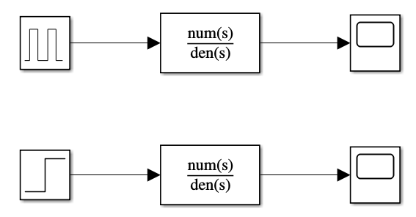
图 5 Simulink仿真模型
其中TransferFunction中对应的参数根据传递函数实际参数进行设定
倒立摆阶跃输入仿真结果
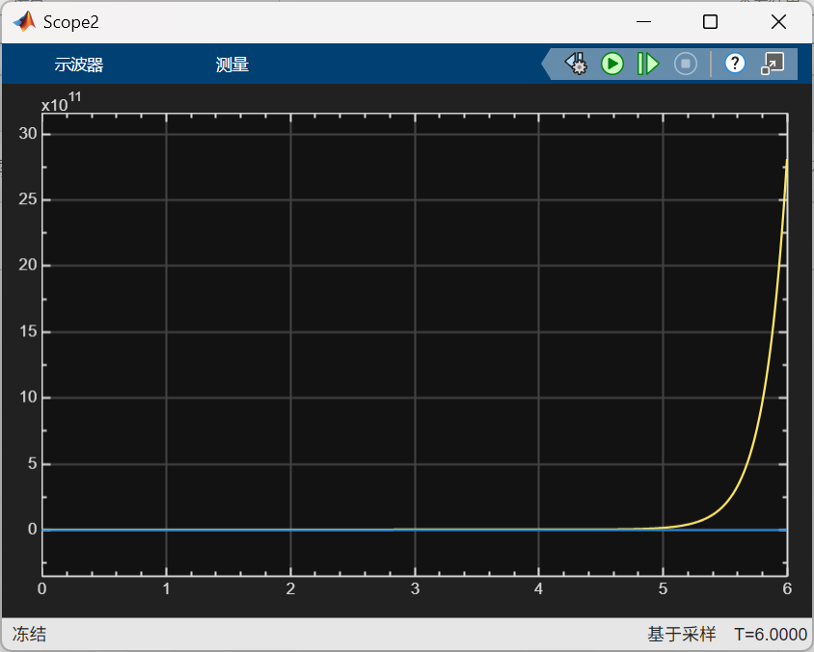
图 6 倒立摆阶跃输入仿真结果
顺摆阶跃输入仿真结果
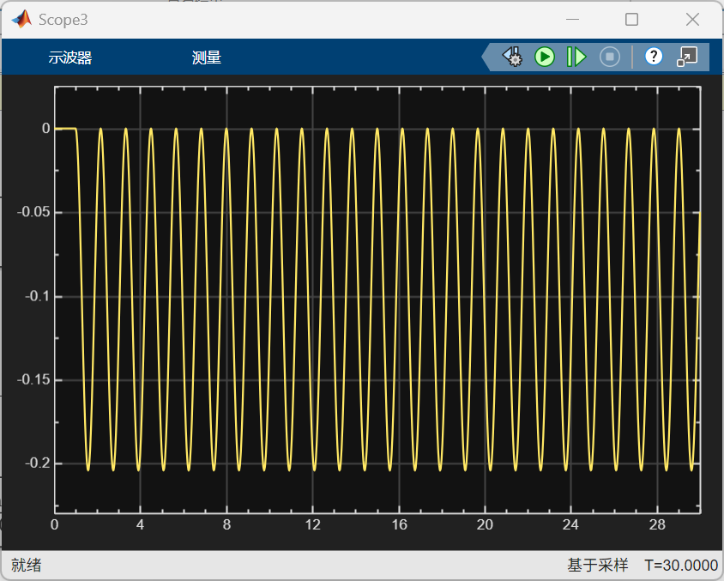
图 7 顺摆阶跃输入仿真结果
顺摆方波输入仿真结果:
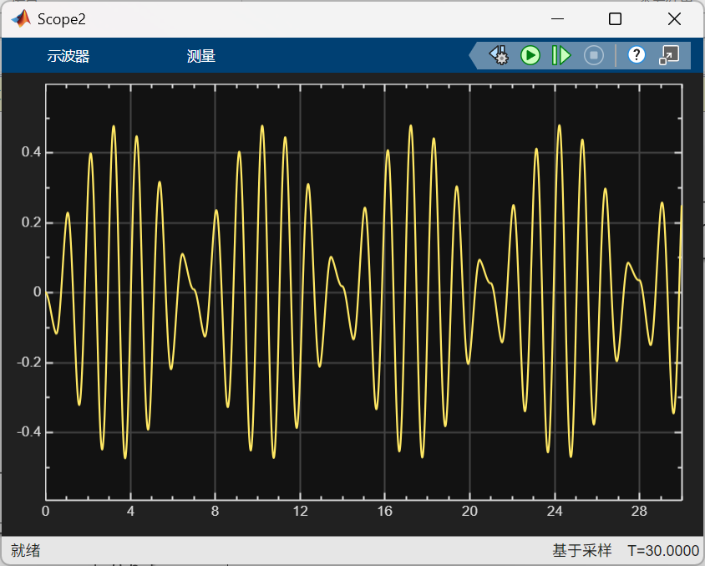
图 8 顺摆方波输入仿真结果
倒立摆仿真结果说明，开环情况下倒立摆系统不稳定，顺摆系统呈现震荡情况。
- 实测结果
图 9 实物控制模型
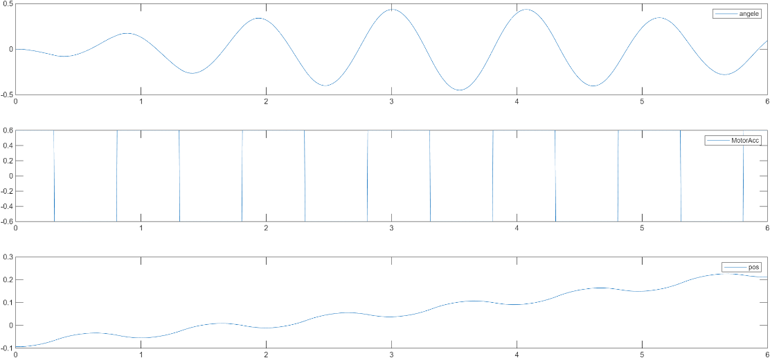
图 10 顺摆数据采集结果
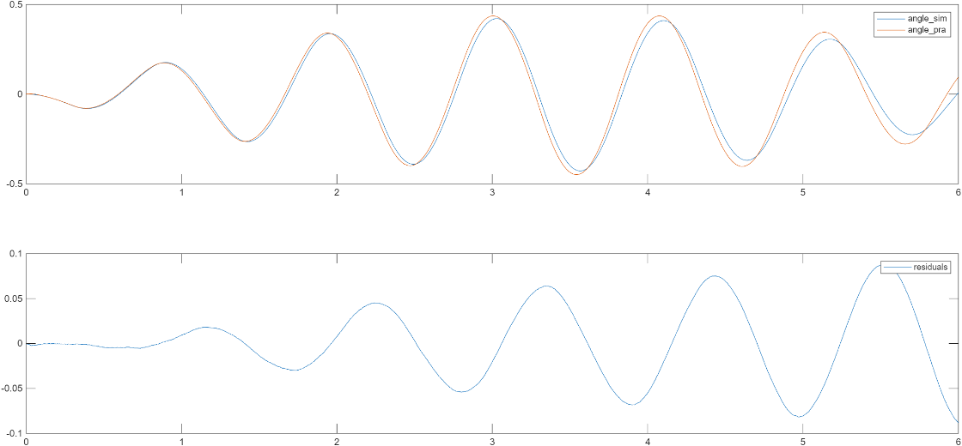
图 11顺摆方波仿真实测对比
由仿真结果可知，在不外加控制器或者反馈的情况下，纯开环的倒立摆系统不稳定。而顺摆在开环情况下能够保持稳定，但是无法对阶跃输入进行跟踪，表现为摆杆在一定角度范围内摆动。此外，仿真结果与实际结果不完全吻合，主要是由于在仿真时针对摆模型进行了线性化处理，虽然在小角度下能够近似，但是仍然存在误差。

四、实验思考
1.倒立摆线性化的前提条件是什么？
倒立摆系统的线性化是基于小角度近似的前提条件进行的。当摆杆偏角$θ$较小时，可以采用$\sin{θ}≈θ$、$\cos{θ}≈1$、${\dot{θ}}^{2}≈0$的近似关系，从而将系统的非线性方程简化为线性模型。这种线性化假设使得系统分析与控制器设计更加简便，但仅在摆角较小、系统处于平衡点附近时成立。
2.为使得倒立摆、顺摆满足线性化要求，输入方波需满足什么条件？
为了使顺摆或倒立摆系统在实验中满足线性化条件，输入方波信号需经过合理设计。首先，方波的幅值应较小，以确保摆角变化维持在小范围内，系统响应不超出线性区；其次，方波频率要适中，其周期应为系统主振荡周期的2～3倍，以避免激励过强引起非线性共振；同时，方波应上下对称且均值为零，以防稳态偏移造成重心漂移；最后，方波的持续时间不宜过长，应仅用于短时扰动，以防系统远离平衡位置而破坏线性化假设。

实验三 顺摆系统辨识实验

一、实验目的
掌握系统辨识和参数估计的方法，设计利用实验建模获得系统模型和未知参数的方法。

二、实验原理/设计分析
倒立摆时域模型
$$\frac{J+ml^{2}}{ml}\ddot{φ}+\frac{c_{r}}{ml}\dot{φ}+gφ=-\ddot{x}$$
频域模型
$$G\left(s\right)=-\frac{mls^{2}}{\left(J+ml^{2}\right)s^{2}+c_{r}s+gml}$$
辨识方法
$$y(t)=-\ddot{x},φ_{M}(t)^{T}=[\ddot{φ},\dot{φ},φ],θ=[\frac{J+ml^{2}}{ml},\frac{c_{r}}{ml},g]^{T}$$
$$θ=(φ_{M}(t)^{T}φ_{M}(t))^{-1}φ_{M}(t)^{T}y(t)$$
针对时域模型进行辨识时，根据输出，待辨识参数及回归量，选择不同频率、不同幅值的方波作为激励输入，记录倒立摆系统对应的参数用于辨识，在辨识时，需要针对采集到的数据进行滤波，再进行最小二乘辨识。
而针对频域模型，则可以直接采用采集到的数据，使用系统辨识工具箱进行参数辨识，此外，辨识完后需要对辨识的参数进行验证，即计算辨识系统与实际系统的残差值。

三、实验测试、辨识
系统辨识Matlab代码见附件
Simulink 仿真模型:
图 12 Simulink滤波文件
实测数据
图 13 实测数据

四、模型验证
- 时域模型辨识
$taos=0.005, zeta=0.9, Wf=10, tdown=1, tup=5$时
图 14 时域模型辨识
- 保持输入激励相同，改变滤波截止频率
图 15 不同截止频率结果
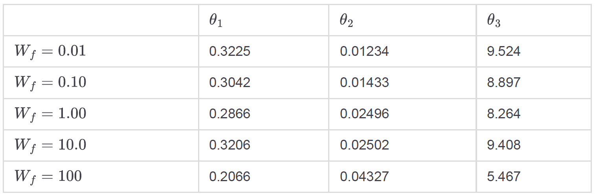
图 16 性能指标
- 保持输入激励相同，改变数据截取
图 17 不同数据截取结果

五、结果分析
通过MATLAB进行时域模型的最小二乘估计，辨识结果与实测数据基本吻合，残差基本控制在0.02rad（约1.15°）以内。在分析滤波截止频率的影响时发现，当滤波截止频率$W_{f}$设置过大时，辨识结果与实测数据之间存在较明显偏差；同时，参数$θ_{2}$（对应$c_{r}$）随$W_{f}$增大呈上升趋势。而当$W_{f}$过小时，虽然辨识结果在对比图中未见显著异常，但$θ_{2}$值过小，反映出阻尼项存在一定失真。在考察数据截取范围的影响时，RMSE最小值出现在$t_{down}=1.00s$、$t_{up}=3.00s$时，对应参数$θ=[0.323796,0.023782,9.57037]$，此时RMSE为0.00749。进一步分析表明，若数据段过短，会导致方程条件数较差、信息量不足，从而影响辨识效果；若数据包含起始阶段，激励较为丰富但受非线性和初始误差影响；而选取中间阶段数据时，系统运行较为稳定，信噪比较高，有助于获得更准确的参数估计结果。

实验四 基于传递函数的倒立摆系统平衡控制

一、实验目的
- 掌握PID控制原理，了解每个控制系数的作用
- 掌握基于系统传递函数模型，极点配置方法设计倒立摆系统的平衡控制器
- 通过仿真分析和对实验测试实验结果的观察与分析，验证所设计控制器的有效性。

二、实验原理/设计分析过程
极点配置法设计PID控制器，系统校正要求：
调整时间$t_{s}≤0.5s$
最大超调量$M_{p}≤10\%$
- PID控制器结构
$$C\left(s\right)=K_{p}+\frac{K_{i}}{s}+\frac{K_{d}s}{τ_{D}s+1}$$
- 倒立摆闭环控制系统模型
- 极点配置方法
根据系统校正要求以及以下公式
$$M_{p}=e^{-\frac{ξπ}{\sqrt{1-ξ^{2}}}}$$
$$t_{s}=\frac{4}{ξω_{n}}(±2\%)$$
计算出阻尼比
$$ξ_{min}=\sqrt{\frac{1}{{\frac{π}{ln\left(10\right)}}^{2}+1}}$$
以及自振荡频率$ω_{n}$
两个主导极点
$$s_{1,2}=-ξω_{n}±jω_{n}\sqrt{1-ξ^{2}}$$
剩余的两个极点$s_{3,4}$需要远离主导极点，一般为5~10倍主导极点大小

三、仿真测试
图 18 Simulink控制系统仿真结构

- 经验法
图 19 仿真波形
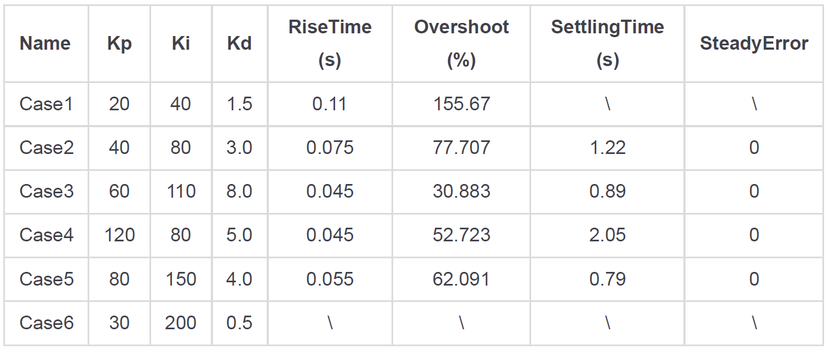
图 20 性能指标
PID参数作用：
PID控制器由比例项、积分项和微分项三部分组成，各参数对系统性能具有不同的影响。比例项$K_{p}$的主要作用是提高系统增益，从而加快响应速度、减小上升时间，但若取值过大则容易引起系统超调甚至振荡。积分项$K_{i}$主要用于消除稳态误差，使系统在长期运行后能准确达到期望值，但它同时会引入相位滞后，若积分作用过强则可能导致系统振荡或不稳定。微分项$K_{d}$则通过预测误差变化趋势来抑制超调、减小振荡并提高系统阻尼，从而改善动态性能。然而，微分项对高频噪声十分敏感，因此通常在其后加入滤波环节（时间常数为$τ_{D}$）以减少噪声影响。
- 极点配置法
图 21 极点配置控制结果
图 22 Simulink仿真波形
- 不同期望极点
图 23 仿真波形
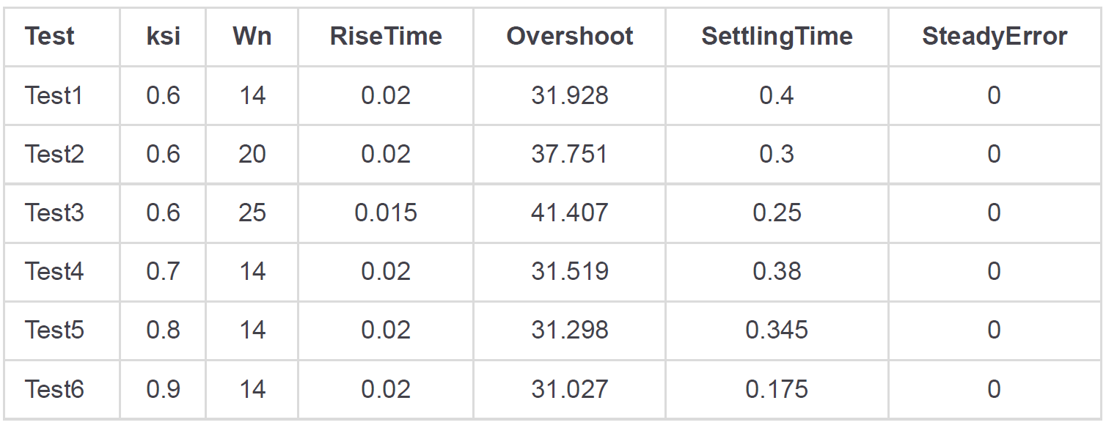
图 24 性能指标
期望极点的配置直接影响系统的动态性能。当自然频率$ω_{n}$增大时，系统的响应速度加快，调整时间缩短，但同时也会导致超调量增加，使系统在达到稳态前出现较大的瞬时偏差。而当阻尼比$ξ$增大时，系统的超调会减小，振荡趋于平缓，虽然过大的阻尼可能使响应略显迟缓，但一般情况下能够提高系统的稳定性和控制品质。

四、实验结果
图 25 倒立摆稳定运行

五、实验思考
1.倒立摆闭环控制中，小车位移能否稳定在某一值？
在倒立摆闭环控制中，小车的位移无法精确稳定在某一个固定位置。由于系统需要通过不断调整小车的位置来保持摆杆的平衡，任何微小的扰动都会使小车偏离原先的位置，从而形成新的平衡点。因此，小车位移只能在某一范围内波动并稳定在目标值附近，而无法完全保持不变。

实验五 全状态反馈控制器设计实验

一、实验目的
- 基于状态空间模型进行倒立摆平衡控制器设计并实际实施
- 通过仿真分析和实验测试实验结果的观察和分析，验证所设计控制器的有效性。

二、实验步骤
- 建立控制模型，分析系统可控性
- 根据给出的调整时间与最大超调量要求，求出对应的主导极点，根据主导极点配置情况，设定剩余极点。

三、实验原理/设计分析过程:
根据系统校正要求以及以下公式
$$M_{p}=e^{-\frac{ξπ}{\sqrt{1-ξ^{2}}}}$$
$$t_{s}=\frac{4}{ξω_{n}}(±2\%)$$
计算出阻尼比
$$ξ_{min}=\sqrt{\frac{1}{{\frac{π}{ln\left(10\right)}}^{2}+1}}$$
以及自振荡频率$ω_{n}$
两个主导极点
$$s_{1,2}=-ξω_{n}±jω_{n}\sqrt{1-ξ^{2}}$$

四、实验结果
- 系统可控性检验
可控性矩阵的秩:4
系统状态维度:4
系统完全可控，可以进行极点配置。
- 极点配置结果
期望极点
$$[-2.0000+2.7288i,-2.0000-2.7288i,-10.0000-0.0001i,-10.0000+0.0001i]$$
反馈增益矩阵
$$K=[-39.5316,-21.7212, 87.9777, 15.4750]$$

五、仿真测试

1. 初始条件响应测试
图 26 初始条件响应结果
系统性能
调整时间(2%)：1.915s
最大超调量：12.95%
稳态误差：0
稳定裕度：2.00
2.不同期望极点
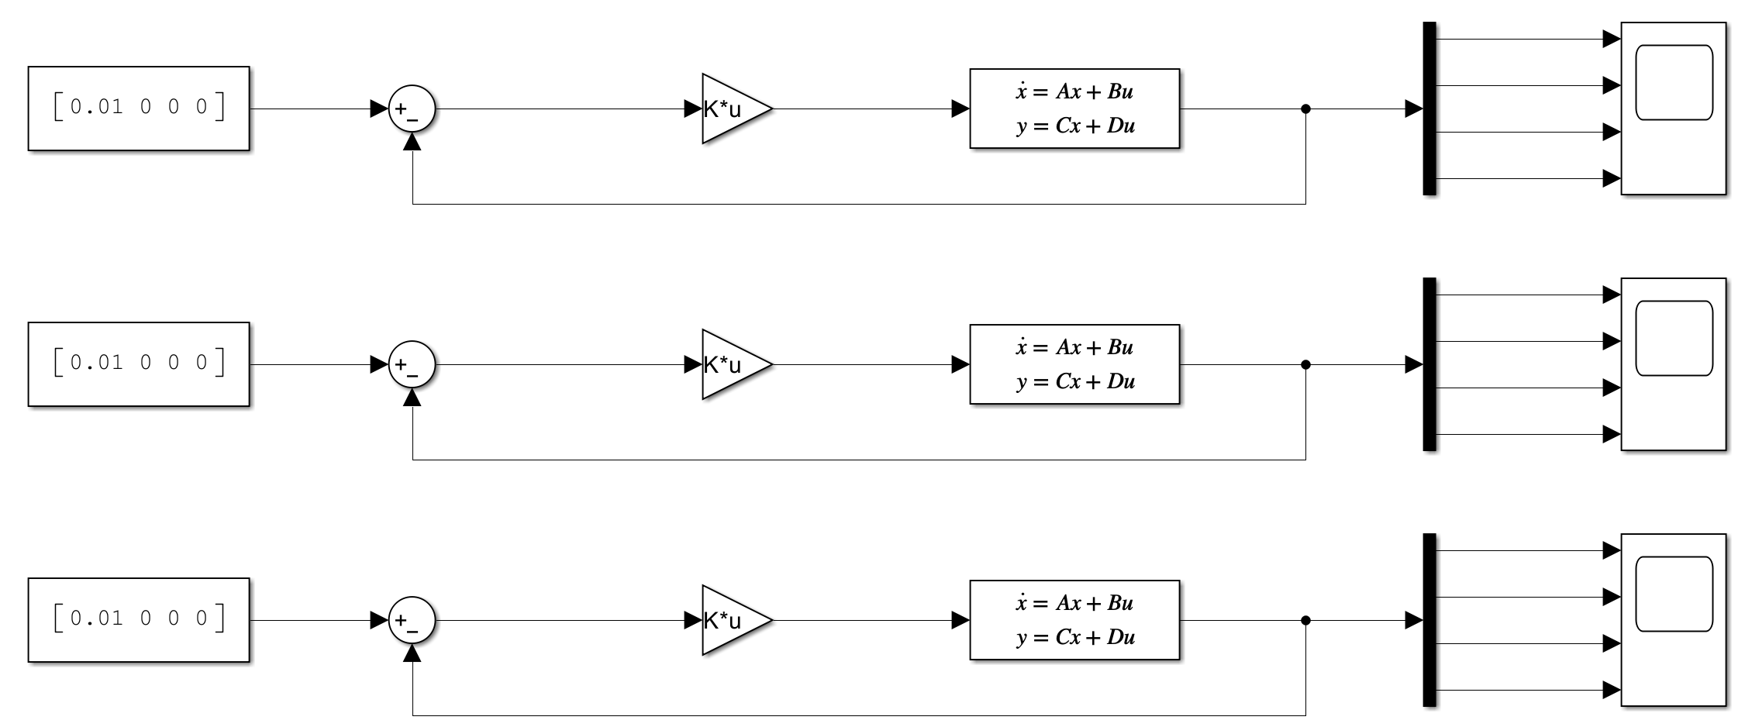
图 27 Simulink系统模型
图 28 初始条件响应结果对比
期望极点配置对性能影响：
系统极点的实部越大，响应速度越快，但同时会带来更明显的超调和更高的能量消耗；而当阻尼比增大时，系统的响应会变得更加平稳，振荡减小，但整体反应速度相应降低。

六、实验结果
图 29 实物控制模型
图 30 配置1的系统响应
图 31 配置2的系统响应
图 32 配置3的系统响应

七、实验思考
1.倒立摆闭环控制中，小车位移能否稳定在某一值？
在倒立摆闭环控制实验中，小车的位移一般无法稳定在某一个固定位置。这是因为控制系统的主要目标是维持摆杆竖直平衡，而小车的位置并未被纳入控制约束之中。当系统达到平衡状态时，摆杆保持直立，但小车最终停留的位置取决于其初始状态和控制器的动态调整结果，因此通常不会固定在零位。若希望控制小车的位置，则需在控制律中引入位置反馈，使系统同时实现对摆杆角度与小车位移的闭环调节。然而，由于倒立摆系统本身的高度敏感性，任何微小扰动都会导致新的平衡位置出现，因此小车位移只能在某一范围内波动，并稳定在目标值附近，而难以实现完全固定。

